[震惊！河南省人民医院心血管外科主任论文竟是“论文工厂”流水线产品？](https://mp.weixin.qq.com/s?__biz=MzkyNTc2OTI4Mw==&mid=2247491571&idx=1&sn=0ce3100f8b7084fae0fccb803a2d4c92&chksm=c078d9e332630c40c69f0bb4a1c2818af2c85d9295c64c817f5dae7963c7ce1f9a7a852bd1d2&scene=126&sessionid=1742663064)

[慧眼学术](javascript:void(0);)2025-03-15 14:20:47中国香港





**论文信息**

2017年4月，**河南省人民医院心血管外科**在Biology open期刊上发表一篇标题为“Tanshinone IIA suppresses the progression of atherosclerosis by inhibiting the apoptosis of vascular smooth muscle cells and the proliferation and migration of macrophages induced by ox-LDL”**丹参酮IIA通过抑制ox-LDL诱导的血管平滑肌细胞凋亡和巨噬细胞的增殖和迁移来抑制动脉粥样硬化的进展**的论文被质疑。

doi: 10.1242/bio.024133

第一作者：河南省人民医院 Baocai Wang（音译：王保才） , Zhenwei Ge（音译：葛振伟）

通讯作者：河南省人民医院 Zhaoyun Cheng（音译：程兆云）

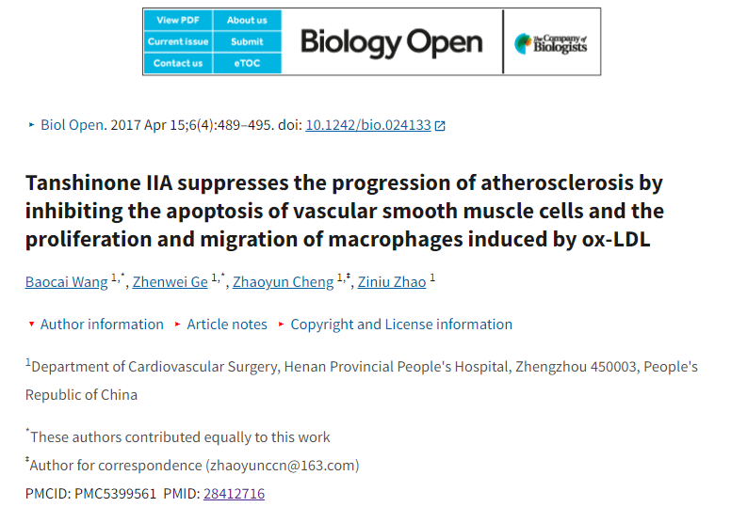

**质疑信息**

**2025年3月，Sholto David在 Pubpeer 论坛上发表评论：**

2023年发表了一份关注声明：

《生物开放》（2017）6 卷 489 - 495 页（doi:10.1242/bio.024133）图 4 存在潜在问题。在图 4B 中，NC 和 80μM 蒿虫酯 A + 氧化低密度脂蛋白（ox-LDL）组以及 ox-LDL 和 40μM 蒿虫酯 A + ox-LDL 组似乎存在背景重复。我们已多次尝试联系所有作者以请求受影响图表的原始数据，但未收到回复。因此，本刊发布此说明以提醒读者注意我们的担忧。

实际上，不仅背景元素被重复使用。从取证角度来看，识别出我下面标注的重复单元格是有用的：

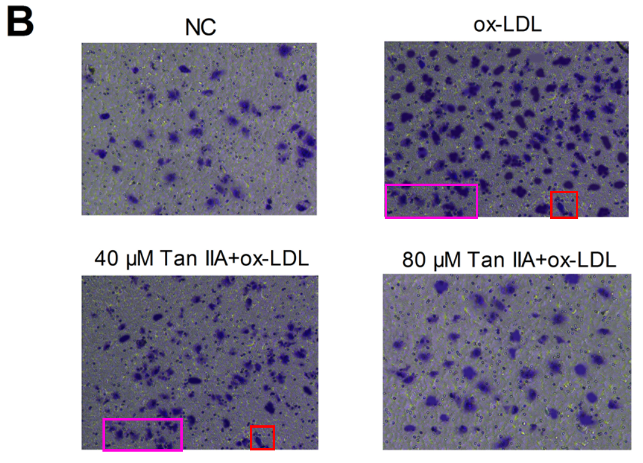

**2025年3月，Sholto David在 Pubpeer 论坛上发表评论：**

本文是共享相同流式细胞术数据的众多论文之一。我在下面添加了一个图表来显示我的意思。这些图有各种形式，在某些情况下，似乎有可能用不同的门控分析了相同的数据，因此并非所有标有彩色矩形的图乍一看都是相似的，也许有些部分是事后在photoshop中克隆的（或类似的）。我添加了一些彩色矩形来显示图中比预期更相似的地方，为了确认，我建议仔细比较高质量的图像，以识别数据点的独特组合。

请作者核实并发表意见？

图表中的论文列表：

* 10.3892/ol.2016.4827
* 10.1155/2017/8317913
* 10.2147/OTT.S124595
* 10.1177/1010428317711315
* 10.2147/OTT.S141008
* 10.1186/s13578-017-0178-y
* 10.1186/s40709-019-0102-1
* 10.2147/OTT.S172152
* 10.1007/s12032-015-0695-7
* 10.3349/ymj.2017.58.6.1092
* 10.1242/bio.024133
* 10.3892/br.2018.1084

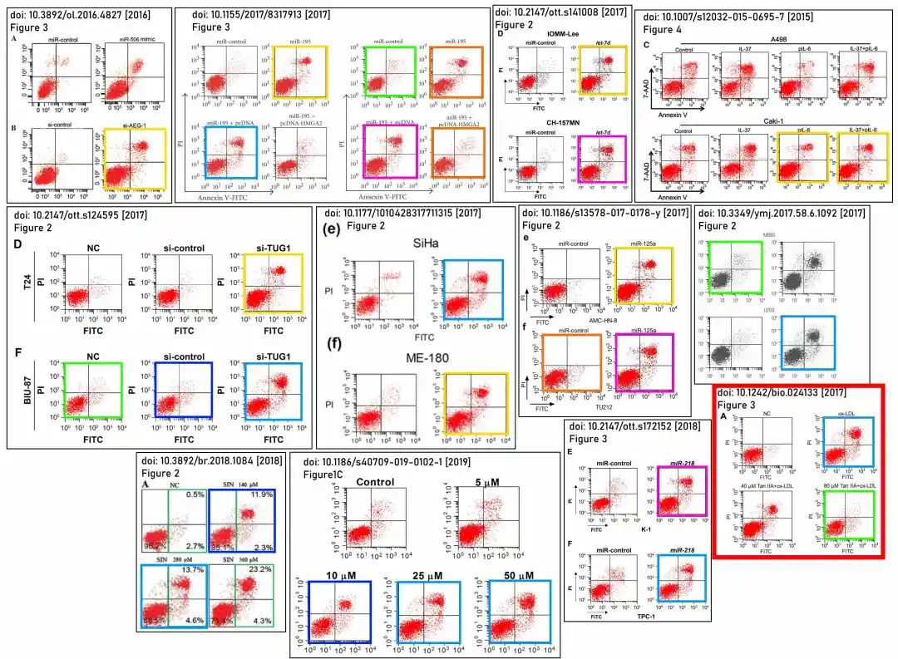

消息来源：

https://pubpeer.com/publications/5F4F177356D948BB34EB01CB987092

声明：

若认为本内容侵犯您或者单位的权益，请速与我们联系并详述侵权情况。我们将依法快速处理，移除涉嫌侵权内容。

联系QQ   1729349097

**往期推荐:**

[引爆全网的学术不端克星神器！一键本地检测，全网最低价，再也不用担心图片误用和第三方图片造假的神器来啦](https://mp.weixin.qq.com/s?__biz=MzkyNTc2OTI4Mw==&mid=2247484961&idx=1&sn=d8a51a591fb0c959e88bc92de949b52c&scene=21#wechat_redirect)

[委员建议：将学术不端行为与其他造假行为一样入“罪”](https://mp.weixin.qq.com/s?__biz=MzkyNTc2OTI4Mw==&mid=2247491231&idx=1&sn=bf06908b0e9e428754f6000aee228d8e&scene=21#wechat_redirect)

[旋转再用？广东药科大学药学院副院长团队研究被质疑学术不端](https://mp.weixin.qq.com/s?__biz=MzkyNTc2OTI4Mw==&mid=2247491429&idx=2&sn=161b2203bbf2a1f157e57bafb33805df&scene=21#wechat_redirect)

[清华大学权威教授研究连遭质疑，重复性问题成焦点](https://mp.weixin.qq.com/s?__biz=MzkyNTc2OTI4Mw==&mid=2247491261&idx=3&sn=2842736b4f13fa3c5eb9cb625147aeb5&scene=21#wechat_redirect)

[长海医院论文竟与旧图“撞脸”，引发广泛质疑！](https://mp.weixin.qq.com/s?__biz=MzkyNTc2OTI4Mw==&mid=2247491261&idx=4&sn=83daf09984cfdffc1332800ed76e6229&scene=21#wechat_redirect)